Contact: Patrick De Gendt: 0477 23 57 88
LEVEREN op donderdag vanaf 9 h 00 tot 11 h 30; NIET over de middag
PARKING vooraan; TRAP naar kelder; deel v/d bestelling in koelcel; ELECTRISCHE TRANSPALLET nodig om goederen tot achter gebouw te trekken, opletten van glazen “vloerplaat” in oprit !!!!

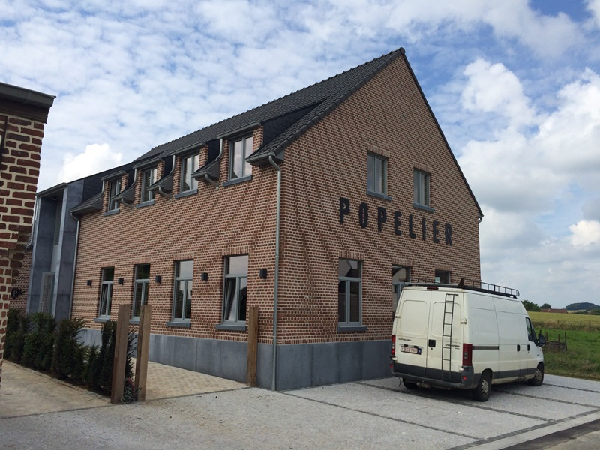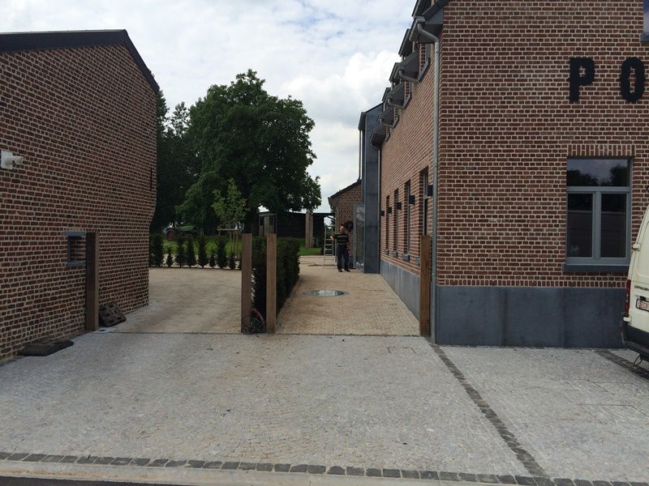

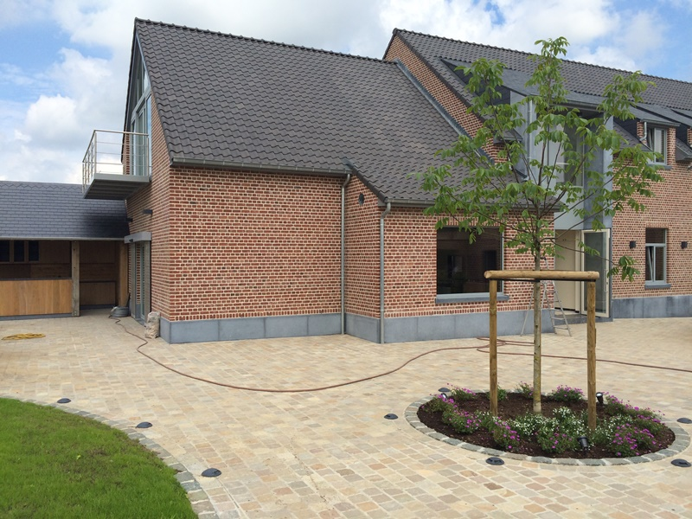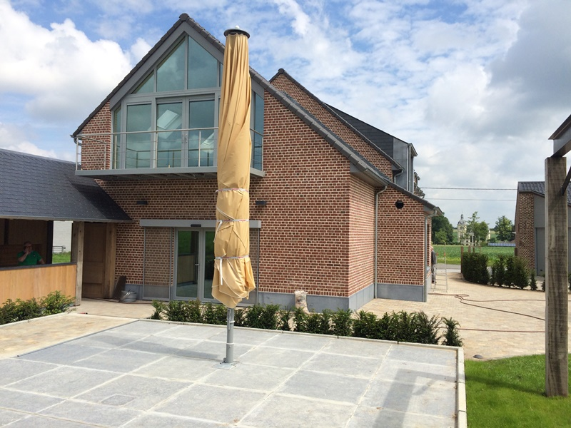

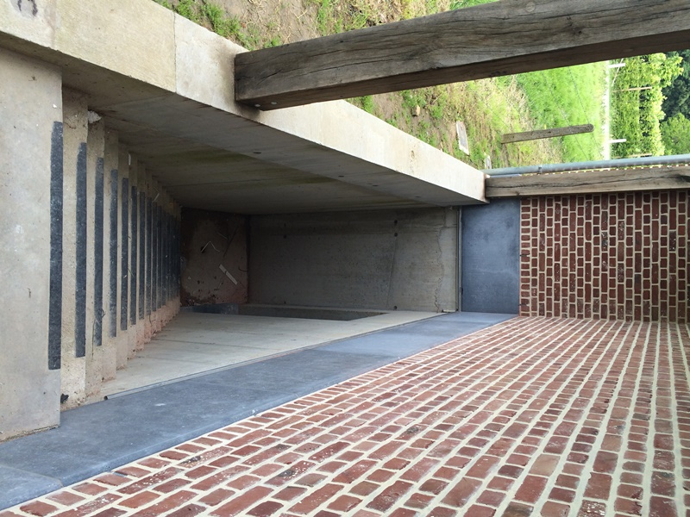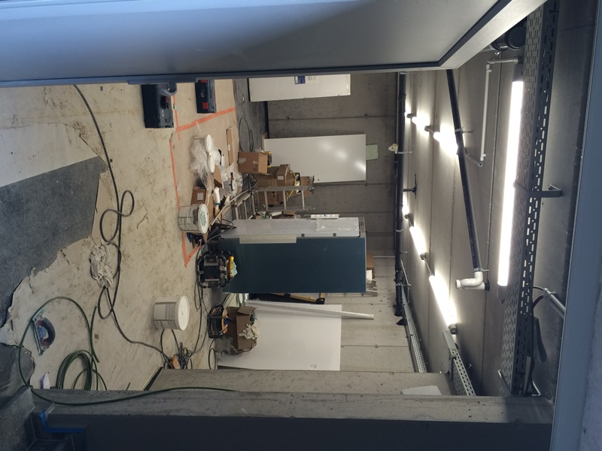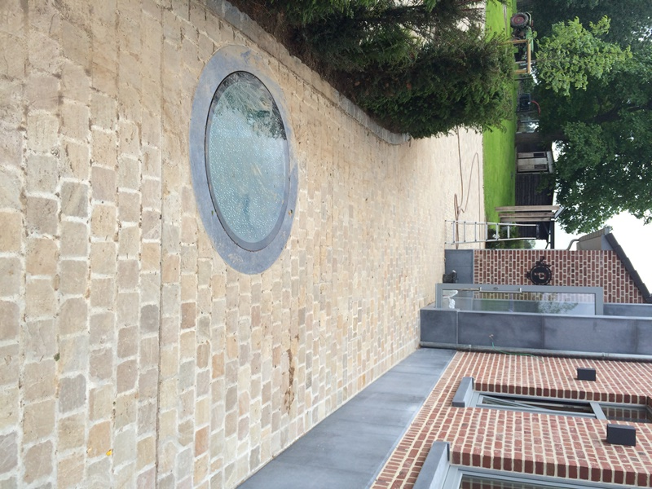
OPGELET !!!
(Kelder tijdens verbouwingen)

